***Классный час ко Дню космонавтики***

***Человек в космосе***

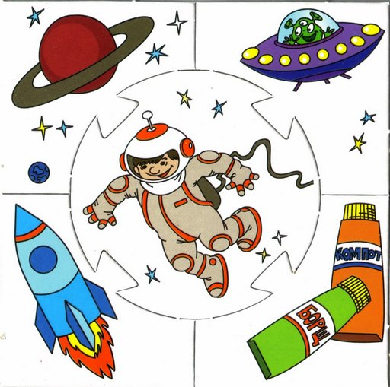

*Цель: формирование у детей знаний о полетах в космос; воспитание любознательности.*

*Ход классного часа*

*I. Отгадайте кроссворд и вы узнаете тему нашего классного часа.*

**

1. *Космический корабль (ракета).*
2. *Путь, по которому движется планета (орбита).*
3. *Самая яркая звезда нашей Галактики (Солнце).*
4. *Бог войны, планета и название шоколада (Марс).*
5. *Какого цвета наша земля из космоса? (голубая).*
6. *Спутник Земли (Луна).*
7. *Месяц, в котором отмечают день космонавтики (апрель).*
8. *Какая планета ближе Земли к Солнцу? (Венера).*
9. *Небесное тело с «хвостиком» (комета).*

*– Получилось слово «космонавт».*

***Ученик:*** *Космонавт.*

*Такого слова не было*

*Среди многих, многих тысяч слов.*

*Привезли его на Землю с неба*

*Летчики Гагарин и Титов.*

*– Что вы знаете об этом человеке? (фотография Гагарина).*

***Ответы детей***

***II. Рассказ учителя.***

*Весь мир знает имя первого человека, совершившего полет в космос. День первого в истории космического полета – 12 апреля 1961 года – теперь отмечается как День Космонавтики.*

*Юрий Гагарин, трудолюбивый, скромный и веселый паренек из Смоленщины; в 17 лет окончил ремесленное училище и стал рабочим – литейщиком. Потом учился в техникуме и одновременно в летной школе аэроклуба. Авиация увлекла его. Он стал военным летчиком, а затем космонавтом, облетел Землю на космическом корабле «Восток» за 108 минут.*

***1 ученик:*** *Заря! Я – Кедр! Вижу землю. Красиво!*

*Полет продолжается. Самочувствие отличное!*

***2 ученик:*** *Я – Заря! Все идет нормально!*

*Вас понял. Слышу хорошо.*

***1 ученик:*** *«Кедр» – позывной Юрия Алексеевича Гагарина. Этим позывным он пользовался, когда пролетал над планетой и разговаривал с теми, кто готовил его полет и остался на Земле.*

***2 ученик:*** *Кедр – огромное могучее дерево. Оно растет в сибирской тайге. Глубоко уходят его корни в землю, стройный мощный ствол возносит вверх хвойную крону. Издали кедр напоминает ракету перед стартом. И не страшны ему ни бури, ни морозы, ни жара. И не случайно Юрий Алексеевич выбрал себе такой позывной и взял его с собой в космос.*

***III.*** *– Ребята, каким должен быть космонавт?*

*(сильным, ловким, умелым…)*

*Сегодня мы узнаем, готовы ли вы стать космонавтами.*

*(Дети делятся на 3 команды).*

***1) Сконструируй ракету***

*Каждой команде дается набор из геометрических фигур. Нужно придумать модель ракеты.*

***2) Определи маршрут полета***

*Командам дается набор карточек с буквами, из которых нужно составить название планеты.*

**

1. ***Здоровье в порядке – спасибо зарядке!***

*Дети под музыку выполняют упражнения.*

*1. Руки в стороны на ширине плеч. Правая рука делает в воздухе круги, левая делает такие же круги в обратную сторону.*

*2. Правая рука движется вверх-вниз. Левая делает круги.*

*3. Правая рука делает круги. Левая – треугольники. Нога рисует на полу квадрат.*

***4) Договори словечко.***

|  |  |
| --- | --- |
| ***- Не в первый раз, не в первый раз***  ***В огне и в звуках грома***  ***Ракета в космос поднялась***  ***С земного…*** *(космодрома).*  ***- Уходит в небо экипаж,***  ***Отныне знаменитый.***  ***Мы будем слушать репортаж***  ***С космической …*** *(орбиты).*  ***Уже оставил луноход***  ***Следы на лунной пыли:*** | ***На ближнем спутнике Земли***  ***Тропинку…*** *(проложили).*  ***С друзьями в небо ты глядишь,***  ***Конечно, твердо веря,***  ***Что подрастешь и полетишь***  ***К загадочной …*** *(Венере).*  ***У нас сбываются мечты:***  ***Покажут в телекадре,***  ***Как по Сатурну ходишь ты***  ***В космическом …*** *(скафандре).* |

***IV. Звучит песня О. Фельцмана «Четырнадцать минут до старта».***

*Подводятся итоги конкурсов, награждение.*